ที่ ศธ 04042/3019  สำนักงานเขตพื้นที่การศึกษาประถมศึกษาชุมพร เขต 2

อำเภอหลังสวน จังหวัดชุมพร 86110
7 พฤศจิกายน 2560
เรื่อง การประชุมโครงการขยายผลธนาคารขยะ ลดภาวะโลกร้อน

เรียน ผู้อำนวยการโรงเรียนทุกโรงในสังกัด

สิ่งที่ส่งมาด้วย ตารางการประชุม จำนวน 1 ฉบับ
ด้วยสำนักงานเขตพื้นที่การศึกษาประถมศึกษาชุมพร เขต 2 จะดำเนินการประชุมโครงการขยายผลธนาคารขยะ ลดภาวะโลกร้อนให้กับโรงเรียนในสังกัดทุกโรงเรียน ตามนโยบายของกระทรวง
ศึกษาธิการ โดยกำหนดจัดประชุมในวันที่ 9 พฤศจิกายน 2560 เวลา 08.30 – 16.30 น. ณ ห้องประชุมโรงแรมจิงโจ้โฮเทล อำเภอหลังสวน จังหวัดชุมพร

สำนักงานเขตพื้นที่การศึกษาประถมศึกษาชุมพร เขต ๒ จึงขอเชิญผู้อำนวยการโรงเรียน หรือครูผู้สอน หรือบุคลากรทางการศึกษา เข้าร่วมประชุมตามวัน เวลา และสถานที่ดังกล่าว ตามรามละเอียดดังนี้

1. โรงเรียนที่มีนักเรียน ตั้งแต่ 1 – 120 คน ส่งผู้เข้าร่วมประชุม จำนวน 2 คน

โรงเรียนที่มีนักเรียน ตั้งแต่ 121 – 600 คน ส่งผู้เข้าร่วมประชุม จำนวน 5 คน

โรงเรียนที่มีนักเรียน ตั้งแต่ 600 คนขึ้นไป ส่งผู้เข้าร่วมประชุม จำนวน 12 คน

ทั้งนี้ สำนักงานเขตพื้นที่การศึกษาประถมศึกษาชุมพร เขต 2 รับผิดชอบค่าอาหารว่างและเครื่องดื่ม ค่าอาหารกลางวัน และค่าพาหนะเท่าที่จ่ายจริงแต่ไม่เกิน 300 บาท/คน
จึงเรียนมาเพื่อทราบและดำเนินการ
ขอแสดงความนับถือ
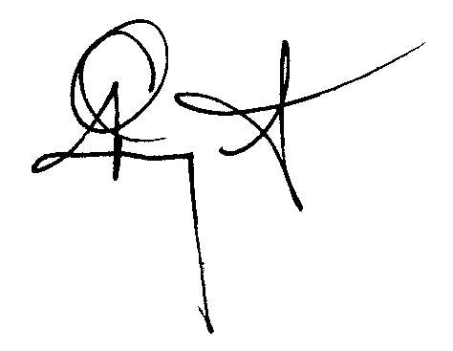
(นายวิทยา สิงคิวิบูลย์)
รองผู้อำนวยการสำนักงานเขตพื้นที่การศึกษา รักษาราชการแทน
ผู้อำนวยการสำนักงานเขตพื้นที่การศึกษาประถมศึกษาชุมพร เขต 2

กลุ่มอำนวยการ
โทร. 0-7754-1222 ต่อ ๒๒
โทรสาร 0-7754-1874
